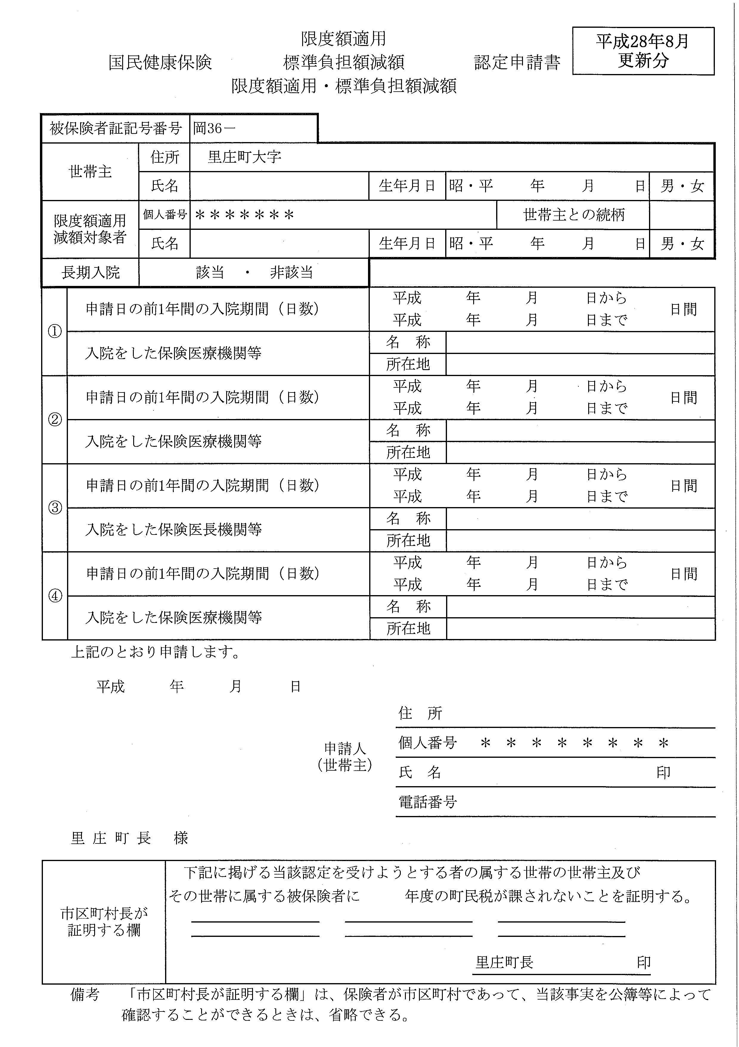

２８ ８ １
０８６５－６４－３１１２
里 庄 太 郎
里庄町大字里見1107番地２
本人以外の代理の方が申請に来られる場合は、ここへ住所の記載及び署名・捺印をお願いします。
記入例
平成27年8月1日から平成28年7月31日までに90日以上の入院をした場合、長期入院の「該当」を丸で囲み、入院した医療機関ごとに入院日数や医療機関名を記載してください。
妻
35年2月1日
里 庄 花 子
30年1月1日
里 庄 太 郎
里見1107-2
000

